僑勇國小資源班數學學習單
姓名

一、填填看 (五題，共○分)

× | 2 | 4 | 6 | 8 | 10
9

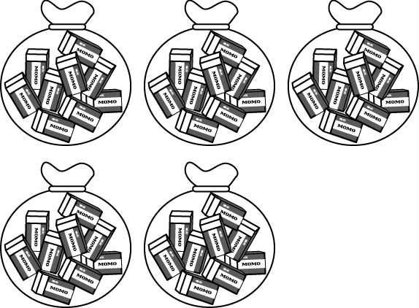
9×3 比 9×2 多（ ）個 9
9×2＝18，9×3＝（ ）
共有幾個塗色的格子？
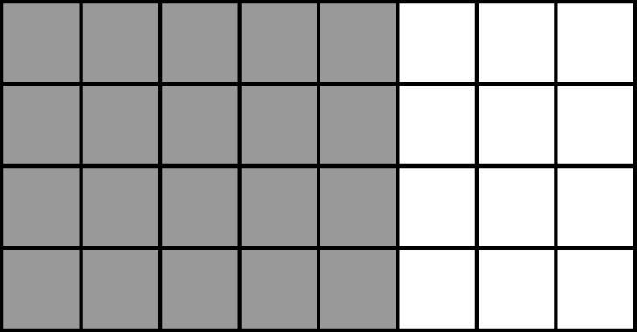
（ ）×（ ）＝（ ）
答：（ ）個。

先算出答案，再填填看。
5×9＝（ ）
被乘數是（ ），乘數是（ ），積是（ ）。
先算出答案，再填填看。
9×8＝（ ）
被乘數是（ ），乘數是（ ），積是（ ）。

二、做做看 (四題，共○分)
共有幾顆糖果？
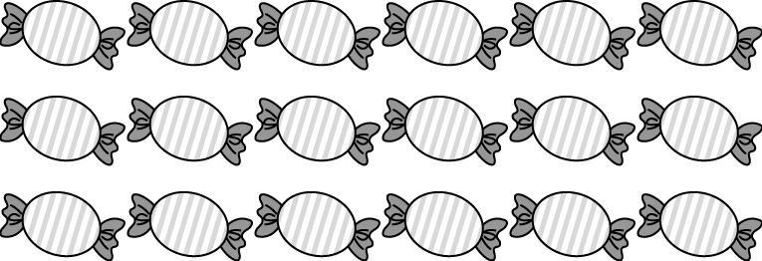
（ ）×3＝（ ）
3×（ ）＝（ ）
三、算算看 (九題，共○分)
一組布丁有 3 個布丁，9 組共有幾個布丁？
算式：

答：（ ）個。
一片餅乾需要 6 隻螞蟻才搬得動，4 片餅乾共要多少隻螞蟻才能同時搬走？
算式：

答：（ ）隻。
一個養殖箱裡有 6 隻蚱蜢，每個養殖箱裡的蚱蜢一樣多，7 個養殖箱裡共有幾隻蚱蜢？
算式：

答：（ ）隻。
一條項鍊有 9 顆珠子，5 條一模一樣的項鍊共有幾顆珠子？
算式：

答：（ ）顆。
9 朵玫瑰花綁成一束，8 束共有幾朵玫瑰？
算式：

答：（ ）朵。
9 塊橡皮擦裝成一袋，6 袋共有幾塊橡皮擦？
算式：

答：（ ）塊。
一個水族箱裡有 8 隻小丑魚，每個水族箱裡的小丑魚一樣多，4 個水族箱裡共有幾隻小丑魚？

答：（ ）隻。

